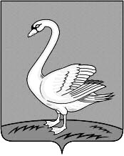
Р А С П О Р Я Ж Е Н И Е
администрации сельского поселения
Куликовский сельсовет
Лебедянского района, Липецкой области
09.06.2017 г с.Куликовка Вторая № 17

О назначении ответственного лица.

В соотвествии с п.3 ч.1 ст.3 Федерального закона от 17.07.2009 г. № 172-ФЗ «Об антикоррупционной экспертизе нормативных правовых актов и проектов нормативных правовых актов», ч.4 ст. 3 Федерального закона № 172-ФЗ, назначить ответственным за проведение правовой экспертизы проектов и принятых нормативных правовых актов старшего специалиста 1 разряда Юдину Лилию Фроловну.

И.о. главы администрации сельского
поселения Куликовский сельсовет: Юдина Л.Ф.

